May Tagapagsalin
Para sa mga bagong pasok na bumalik o nanggaling sa ibang bansa
Maligayang pagbati sa inyong pagpasa sa high school.
Pag-uusapan ang tungkol sa mga bagay na kinakailangan sa high school life ng bansang Hapon kagaya ng “patakaran sa paaralan”, “buhay pagkatapos ng high school”, “matrikula” atbp. Maririnig din ang mga kwento at karanasan ng mga senior na nakapagtapos dito. Ang magulang ay inaanyayahang dumalo. Sama-sama nating maisulat ang mga dokumento na dapat isumite sa mataas na paaralan para sa pagpasok.
Para sa mga nais dumalo, mangyaring ipaalam sa guro ng high school na inyong papasukan.

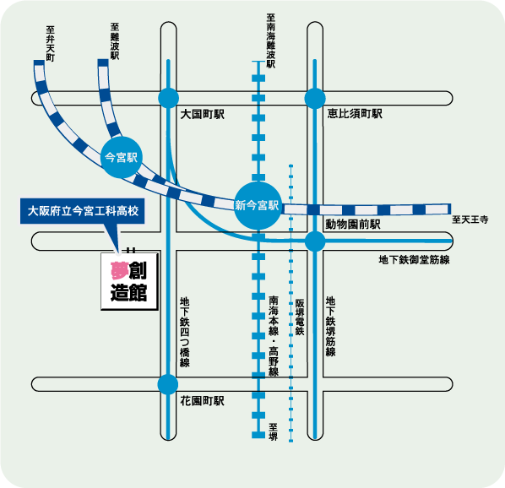
Araw: Marso 23, 2024 (Sabado) 13:00～15:30 Lugar：Osaka Prefectural Imamiya Technology High School
【Access】
Maglakad pakanluran ng mga 400m
mula sa Shinimamiya Station
Mangyaring pumunta sa pamamagitan ng pampublikong transportasyon. Mangyaring huwag sumakay sa kotse.
SessionⅠ：13:00～14:30 tungkol sa high school life at gastos sa paaralan
kwento at karanasan ng mga senior na nakapagtapos dito
SessionⅡ：14:45～15:30 konsultasyon ukol sa pagsulat ng mga papel na kailangang ipasa sa paaralan
(maaari ring dumalo rito ang magulang na nais magsulat ng mga papel)

